შპს „ინოვატორი“

ქვიშა-ხრეშის სამსხვრევ-დამხარისხებელი საწარმოს
(თერჯოლის მუნიციპალიტეტის სოფ. ეწერის ტერიტორია)

სკრინინგის განაცხადი

შემსრულებელი: შპს „სამნი“ შპს „ინოვატორი“
დირექტორი თ.კეპულაძე დირექტორი ივანე ჟორჟოლიანი
მობ: 591 157272 მობ. 599850259
,

თერჯოლა 2020
შინაარ სი
1. შესავალი 3
2. საწარმოს განთავსების ადგილის მდებარეობა 4
3. საწარმოს მუშაობის რეჟიმი 10
4. ტექნოლოგიური ინფრასტრუქტურის ელემენტები და ტექნოლოგიური პროცესი. 10
5. გარემოზე შესაძლო ზემოქმედება საწარმოს ფუნქციონირების პროცესში 13
5.1. ატმოსფერულ ჰაერზე მოსალოდნელი ზემოქმედება 14
5.2. ხმაურის ზემოქმედება 18
5.3. ზემოქმედება ლანდშაფტზე და ბიომრავალფეროვნებაზე 19
5.4. ზემოქმედება ზედაპირულ წყლებზე 20
5.5. ნარჩენებით გარემოს დაბინძურების რისკები 20
5.6. ზემოქმედება სატრანსპორტო ინფრასტრუქტურაზე 21
5.7. ზემოქმედება დაცულ ტერიტორიებზე და კულტურული მემკვიდრეობის ძეგლებზე 22
5.8. სოციალურ გარემოზე მოსალოდნელი ზემოქმედება 22
5.9. ზემოქმედება ადამიანის ჯანმრთელობაზე 22
5.10. ავარიული რისკები 23
5.11. კუმულაციური ზემოქმედება 23
დ ა ნ ა რ თ ე ბ ი 26
დანართი 1. 27

შესავალი
შპს „ინოვატორ“-ს (ს/კ405324171), თერჯოლის მუნიციპალიტეტში, სოფ. ეწერის ტერიტორიაზე, სახელმწიფოსაგან იჯარით აღებულ არასასოფლოსამეურნეო მიწის ნაკვეთებზე (საკ. კოდი 33.07.37.054) დაპროექტებული აქვს ქვიშა-ხრეშის სამსხვრევ-დამხარისხებელი საწარმო.
ობიექტი შედის საქართველოს კანონის „გარემოსდაცვითი შეფასების კოდექსი“-ს II დანართის 5.1 პუნქტიში და მეშვიდე მუხლის შესაბამისად ექვემდებარება სკრინინგის პროცედურას. აღნიშნულის გათვალისწინებით შემუშავებული იქნა სკრინინგის განცხადება.
ზოგადი ცნობები საწარმოს შესახებ მოცემულია ცხრილში 1.
ზოგადი ინფორმაცია საქმიანობის განმახორციელებლის შესახებ
ქარხნის ოპერატორი კომპანია | შპს „ინოვატორი“
კომპანიის იურიდიული მისამართი | თბილისი,წყნეთის 3^{ა},ბინა15
საქმიანობის განხორციელების მისამართი მისამართი | თერჯოლის მუნიციპალიტეტი, სოფ. ეწერის ტერიტორია.
საქმიანობის სახე | ქვიშა-ხრეშის სამსხვრევ-დამხარისხებელი საწარმო
დირექტორი | ივანე ჟორჟოლიანი
საკონტაქტო ტელეფონი | 599850259
საკონსულტაციო ფირმა | შპს „სამნი“
პროექტის ხელმძღვანელი | თეიმურაზ კეპულაძე
საკონტაქტო ტელეფონი | 591 157272
დაგეგმილი საქმიანობის ტექნიკური მახასიათებლები
პროექტის განხორციელების ადგილი | თერჯოლის მუნიციპალიტეტის სოფ. ეწერი
განთავსების ადგილი | სახელმწიფოსაგან იჯარით აღებულ არასასოფლოსამეურნეო მიწის ნაკვეთი (საკ.კოდი 33.07.37.054)
საპროექტო წარმადობა | 100 მ³/სთ
მეთოდი | სველი
სამუშაო დღეთა რაოდენობა წელიწადში | 250
ტექნოლოგიური პროცესების ხანგრძლიობა დღე-ღამეში, სთ | 10სთ
გამოყენებული რესურსები
ქვიშა-ხრეში | მოპოვებული ლიცენზირებული კარიერებიდან;
ტექნიკური წყალი | მდ.ყვირილადან
დაშორება უახლოესი საცხოვრებელი სახლიდან | 1000 მ-ზე მეტი.

საწარმოს განთავსების ადგილის მდებარეობა

შპს „ინოვატორ“-ს ქვიშახრეშის სამსხვრევ-დამხარისხებელი საწარმო განთავსდება სახელმწიფოსაგან იჯარით აღებულ არასასოფლო სამეურნეო მიწის ნაკვეთზე (საკ.კოდი 33.07.37.054, ფართობი 60080მ² ) (ნახაზი1).
ტერიტორიების წვეროთა ნუმერაცია და GPS კოორდინატები მოცემულია N1 ნახაზზე და N1ცხრილში.

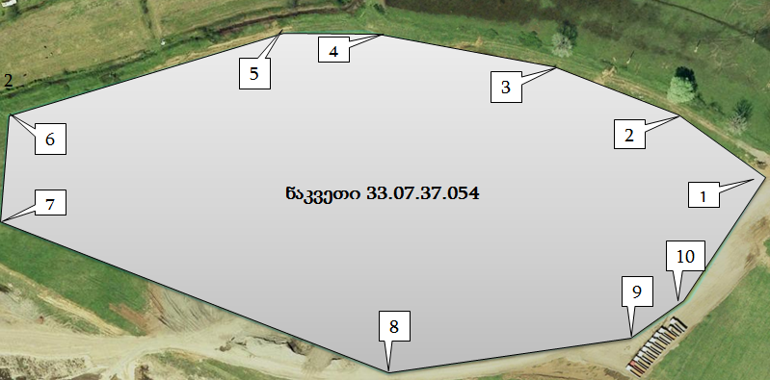
ნახაზი1. საწარმოს განთავსების ტერიტორიის წვეროთა ნუმერაცია და კოორდინატები

ცხრილი1. საწარმოს განთავსების ტერიტორიის წვეროთა კოორდინატები
წერტილის  ნომერი | GPS კოორდინატები
 | X | Y
1 | 327040 | 4672193
2 | 326989 | 4672230
3 | 326922 | 4672257
4 | 326810 | 4672283
5 | 326765 | 4672283
6 | 326604 | 4672239
7 | 326597 | 4672178
8 | 326819 | 4672086
9 | 326963 | 4672103
10 | 326995 | 467123
ტერიტორიაზე წლების წინ განთავსებული იყო შპს „ტოდინისა“ და შპს „ბორანის“ქვიშა-ხრეშის სამსხვრევი ხაზი და ბეტონის კვანძი. ამჟამად ისინი დაშლილი და გატანილია(სურათი1).
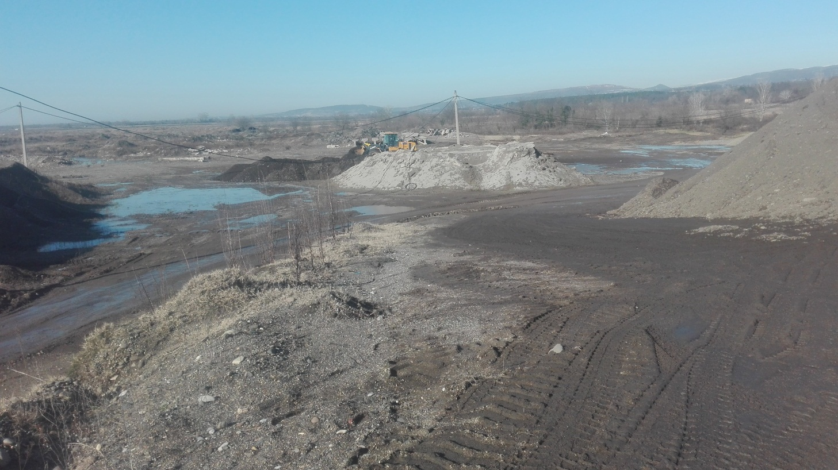
სურათი1.
ტერიტორიის აღმოსავლეთით 200 მ-ში განთავსებულია შპს „ტოდინი“-ს ავტომობილებისა და საგზაო სამშენებლო მანქანების სადგომი(სურათი2).
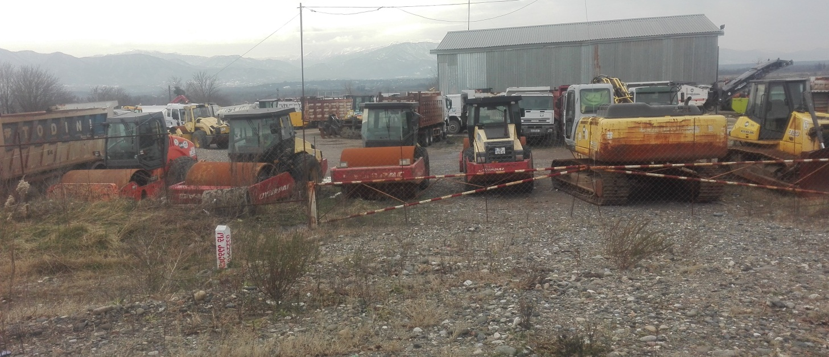
სურათი2.შპს „ტოდინი“-ს ავტომობილებისა და საგზაო-სამშენებლო მანქანების სადგომი.

ჩრდილო-აღმოსავლეთით 225 მ-ს დაცილებით მდებარეობს შპს „გამავუდის“ ხის გადამამუშავებელი საწარმო (სურათი3).
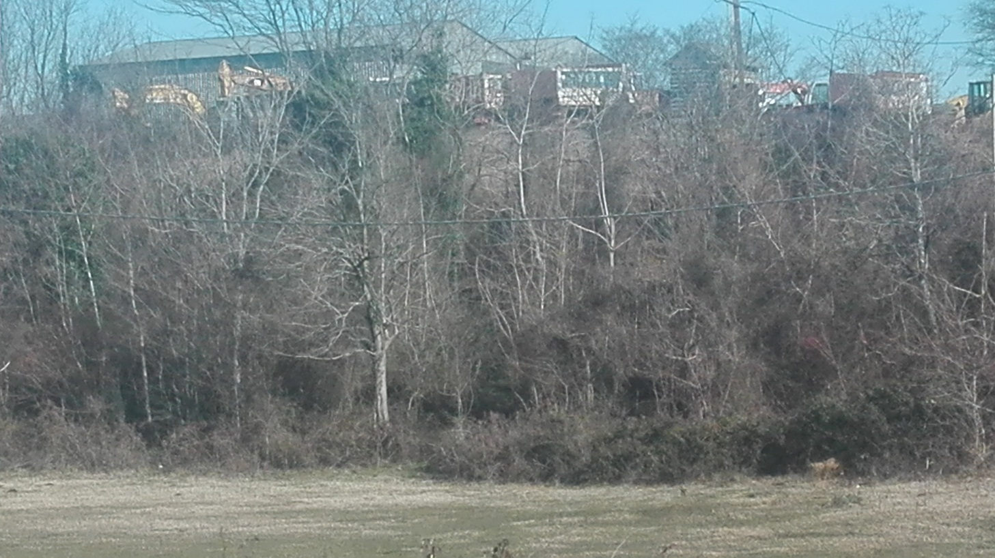
სურათი3. შპს „გამავუდი“
საპროექტო საწარმოს ჩრდილოეთით 350მ-ში მდებარეობს E60 ავტომაგისტრალი (სურათი4).
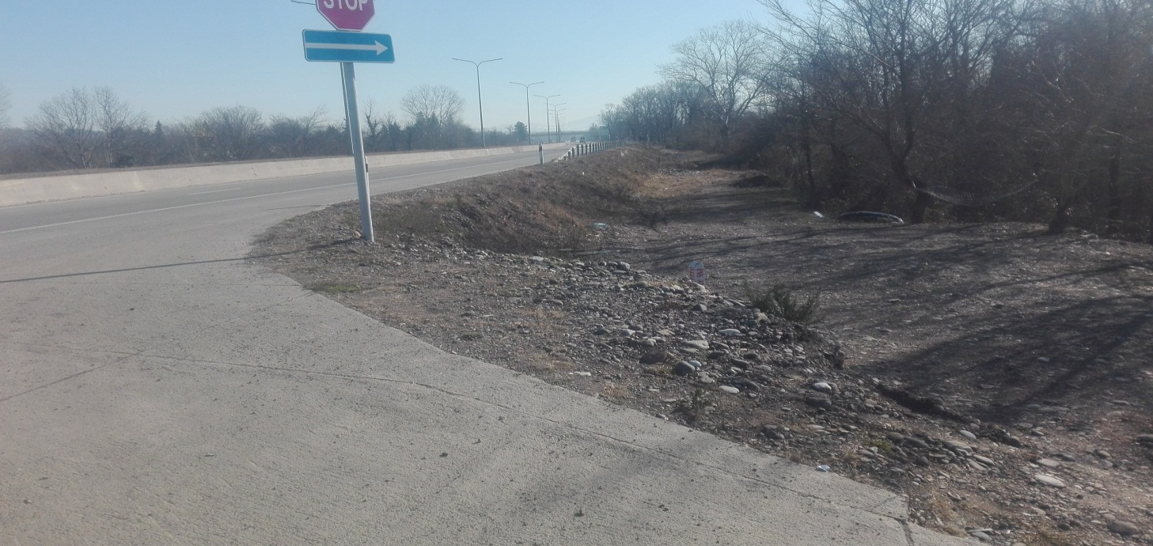
სურათი4.
ავტობანიდან საპროექტო ტერიტორიამდე მისასვლელად გამოყენებულია ქვიშა-ხრეშით მოკირწყლული სამანქანო გზა(სურათი 5) და ნახაზი2.
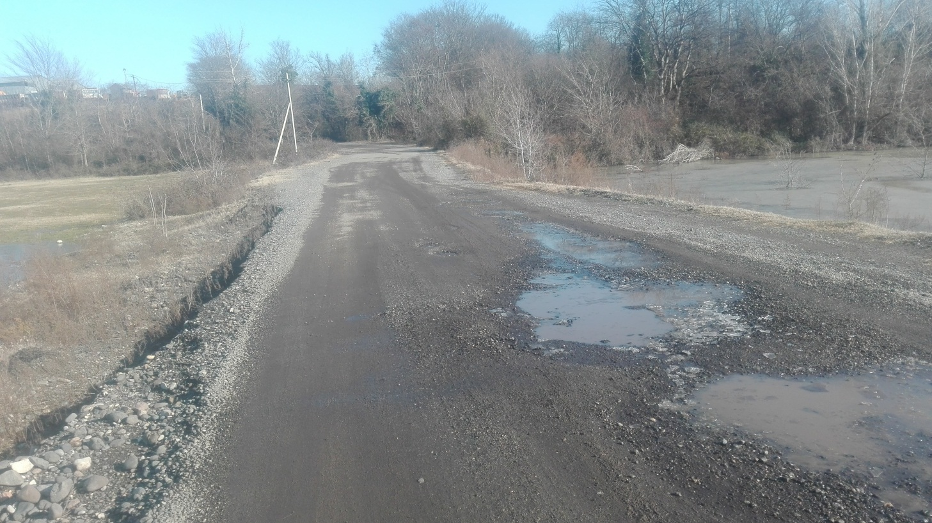
სურათი5.მისასვლელი გზა.
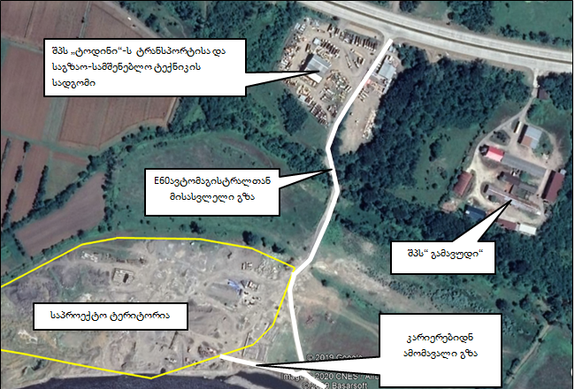
ნახაზი2.მისასვლელი გზები
სამხრეთით, 20 მ-ის დაშორებით მიედინება მდინარე ყვირილა (სურათი 6).
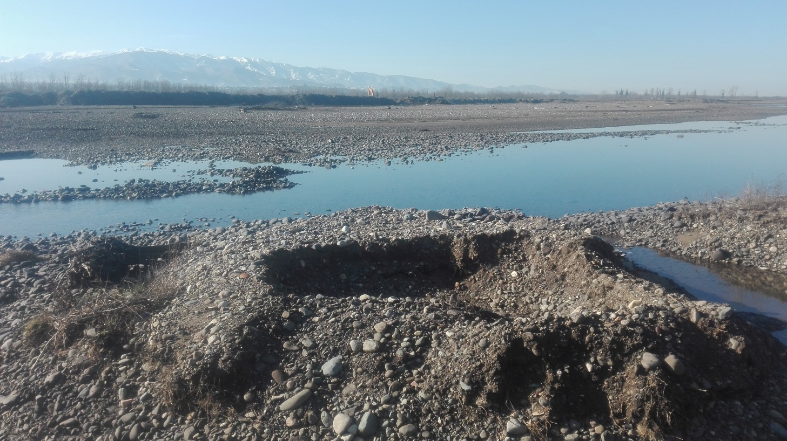
სურათი 6.
დანარჩენი მხრიდან საპროექტო ტერიტორიას ესაზღვრება სასოფლო-სამეურნეო სავარგულები.
უახლოესი დასახლებული პუნქტია სოფელი ეწერი (სურათი 7), რომელიც საპროექტო ტერიტორიიდან დაცილებულია 1500 მ-ით.
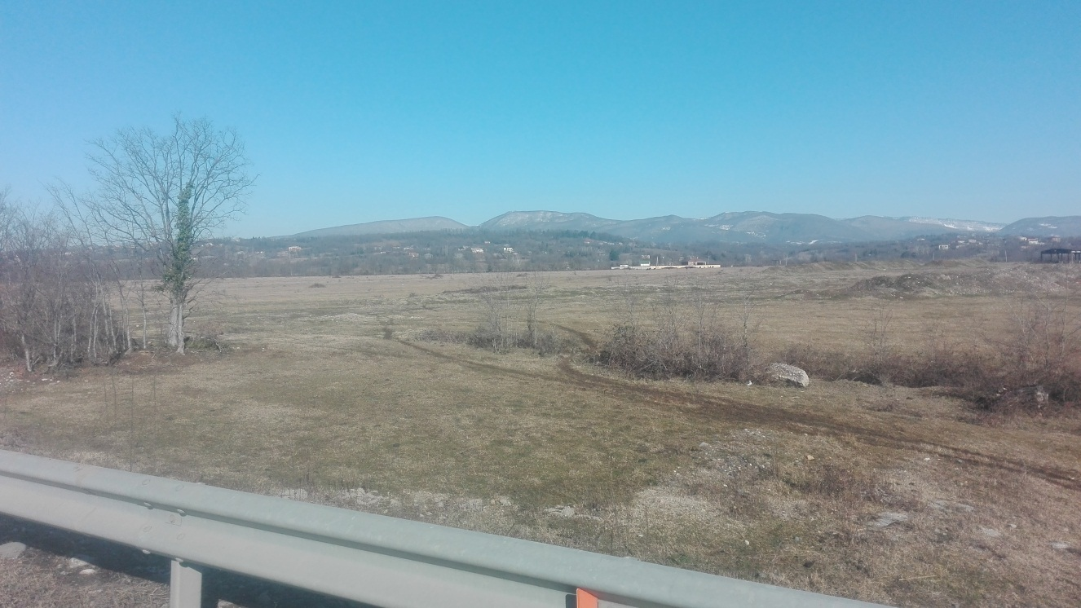
სურათი 7.
.საპროექტო ტერიტორიის სიტუაციური გეგმა მოცემულია N3 ნახაზზე.

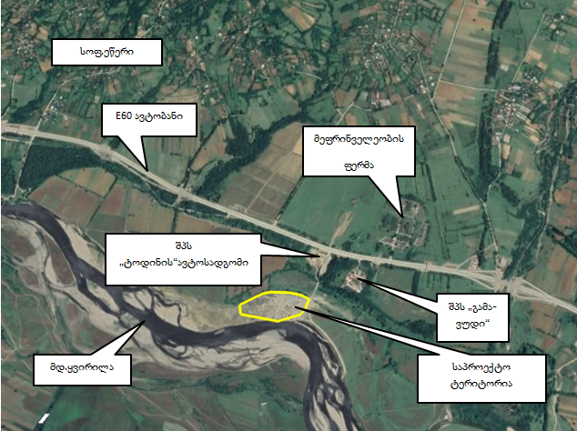
ნახაზი 8. საპროექტო ტერიტორიის სიტუაციური გეგმა.

საწარმოს მუშაობის რეჟიმი
ინერტული მასალის გადამამუსავებელი საწარმოს წარმადობა საათში შეადგენს 100 მ³-ს. პროექტის მიხედვით ტექნოლოგიური პროცესის ხანგრძლიობა დღეღამეში შეადგენს საშუალოდ 10 საათს. სამუშაო დღეთა რაოდენობა შეადგენს 250-ს წელიწადში. ამ პარამეტრების მიხედვით წლის განმავლობაში შესაძლებელი იქნება 250000 კუბ.მ (450000 ტ) ქვიშა-ხრეშის გადამუშავება.
გამოყენებული ნედლეულის ფრაქციული შემადგენლობის გათვალისწინებით, მიღებული პროდუქციის რაოდენობა 95-98% იქნება. მიღებული პროდუქციის 70% იქნება 0-5 ფრაქცია და 30%- დანარჩენი ფრაქციები (5-10; 10-16; 16-25).
საწარმოს ფუნქციონირებისათვის საჭირო ადამიანური რესურსის რაოდენობა შეადგენს 15 კაცს, რომლებიც იმუშავებენ ორცვლიანი რეჟიმით, 5 დღიანი სამუშაო კვირით და 10 საათიანი სამუშაო დღით.

ტექნოლოგიური ინფრასტრუქტურის ელემენტები და ტექნოლოგიური პროცესი.
ტექნოლოგიური ხაზისა (1) და ნედლეულის განთავსების (2) სავარაუდო ადგილები ნაჩვენებია N3 ნახაზზე. სამსხვრევ-დამხარისხებელი ხაზი (ნახაზი 4) მოიცავს ვიბროცხავებს, კლასიფიკატორებს, როტორულ სამსხვრევს, ლენტურ ტრანსპორტიორებს, ნედლეულისა და პროდუქციის ბაქნებს და სალექარს.
მსხვრევის პროცესი სველია. წყალაღება მოხდება მდ. ყვირილადან. გათვალისწინებულია სამსაფეხურიანი სალექარის მოწყობა (თითოეულის ზომებია 5 x 15 x 3,5მ). ტექნოლოგიურ პროცესში მოხმარებული წყლის რაოდენობა შეადგენს 200 მ³/სთ. სალექარების გავლის შემდეგ ჩამდინარე წყლის ჩაშვება გათვალისწინებულია მდ.ყვირილაში.
ტექნოლოგიური პროცესის თანმიმდევრობა სემდეგია: ნედლეული შემოიზიდება ავტოთვითმცლელებით და დასაწყობდება ნედლეულის ბაქნებზე (1), საიდანაც დამტვირთველის მეშვეობით ჩაიყრება მიმღებ ბუნკერში (2). მიმღები ბუნკერიდან მკვებავი ტრანსპორტიორით (3) მიეწოდება ვიბროცხავს( 4), სადაც დაემატება ტექნიკური წყალი. წვრილფრაქციული წყლიანი მასა ღარების (5) მეშვეობით მიეწოდება კლასიფიკატორებში (6). გარეცხილი მასა ტრანსპორტიორების (7) მეშვეობით განთავსდება ბაქანზე (8).
ქვიშაგამოცლილი ქვა ტრანსპორტიორით (9) მიეწოდება როტორულ სამსხვრევს (10). დამსხვრეული მასა ტრანსპორტიორის (11) მეშვეობით მიეწოდება ვიბროცხავს (12), სადაც ხდება რეცხვა და ფრაქციებად (5-10; 10-16 და 16-25) დაყოფა. მათი განთავსება ტრანსპორტიორების (15;16;17) საშუალებით მოხდება პროდუქციის ბაქნებზე (18;19;20). 25 მმ-ზე მსხვილი მასა ტრანსპორტიორებით (13 და 9) დაბრუნდება როტორულ სამსხვრევში (10). მსხვრევის შედეგად მიღებული 0-5 ფრაქცია წყალთან ერთად ბრუნდება კლასიფიატორებში (6). რეცხვის შედეგად წარმოქმნილი ჩამდინარე წყალი გადადის სამსაფეხურიან სალექარში (21). გაწმენდილი წყალი ჩაედინება მდ.ყვირილაში.

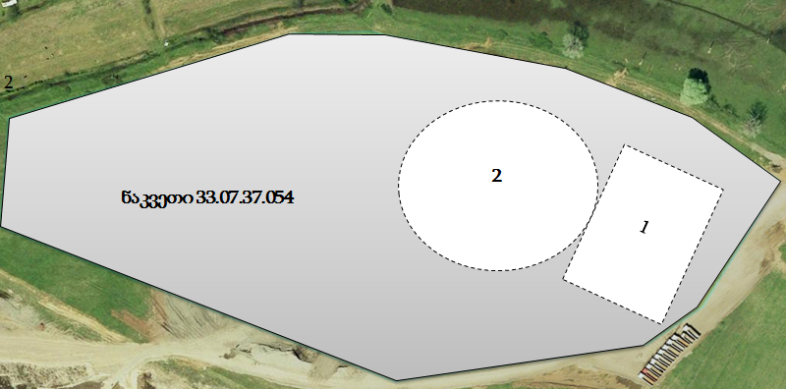
ნახაზი3. -სამსხვრევ-დამხარისხებელი ხაზისა(1) და ნედლეულის განთავსების (2) სავარაუდო ადგილები.

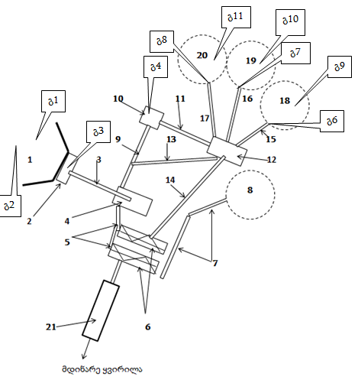

ნახაზი4. 1-პანდუსი;2-მიმღები ბუნკერი;3-მკვებავი ტრანსპორტიორი;4-ვიბრიცხავი;5-წყლიანი მასის მილები; 6-კლასიფიკატორები; 7-გარეცხილი ქვიშის მიმწოდებელი ტრანსპორტიორები; 8-გარეცხილი ქვიშის ბაქანი; 9-ლენტური ტრანსპორტიორი; 10-როტორული სამსხვრევი; 11-- ლენტური ტრანსპორტიორი; 12-ვიბროცხავი; 13-ლენტური ტრანსპორტიორი;14--წყლიანი მასის მილები; 15,16,17-ლენტური ტრანსპორტიორები; 18,19,20-პროდუქციის ღორღის) ბაქნები.21-სალექარი.

გარემოზე შესაძლო ზემოქმედება საწარმოს ფუნქციონირების პროცესში
გარემოზე და ადამიანის ჯანმრთელობაზე მოსალოდნელი ზემოქმედება განხილულია შემდეგი მიმართულებებით: ატმოსფერული ჰაერის ხარისხობრივი მდგომარეობაზე შესაძლო ზემოქმედება; ხმაურის გავრცელება; ნიადაგის, ზედაპირული და მიწისქვეშა წყლების მოსალოდნელი დაბინძურება; ბიოლოგიურ გარემოზე ზემოქმედება; ნარჩენების მართვის პროცესში მოსალოდნელი ზემოქმედება და სხვა.
რისკების შეფასების დროს გათვალისწინებული იქნა საპროექტო საწარმოს ტერიტორიის განთავსება, უახლოესი საცხოვრებელი სახლის (1000 მ-ზე მეტი) და სხვა სამრეწველო და ინფრასტრუქტურული ობიექტების მდებარეობა (ნახაზი5). როგორც ნახაზიდან ჩანს, საპროექტო საწარმოს 1000 მეტრიან ზონაში არ არის განთავსებული საცხოვრებელი სახლი, სასწავლო და სამედიცინო დაწესებულებები და ანალოგიური პროფილის საწარმოები.

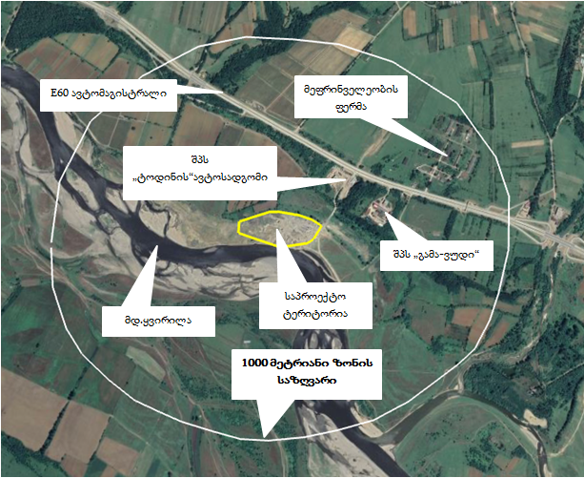
ნახაზი 5.

ატმოსფერულ ჰაერზე მოსალოდნელი ზემოქმედება

საწარმოს ფუნქციონირების პროცესში ატმოსფერული ჰაერის დაბინძურების წყაროს წარმოადგენს ქვიშა-ხრეშის სამსხვრევ-დამხარისხებელი დანადგარები.
ქვიშა-ხრეშის მსხვრევის ტექნოლოგიური პროცესი წარმოებს სველი მეთოდით. ამის გამო უმნიშვნელოა მტვერის წარმოქმნა, როგორც სამუშაო ადგილებზე, ასევე გაფრქვევა ატმოსფერულ ჰაერში. პროცესში ატმოსფეროში გამოიყოფა არაორგანული მტვერი SiO₂-ის 20% -მდე შემცველობით.
მტვერის გამოყოფისა და გაფრქვევის წყაროდ შეიძლება ჩაითვალოს ყველა ტექნოლოგიური პროცესი და დანადგარი. სამშენებლო მასალების წარმოებისას არაორგანიზებული წყაროებიდან გაფრქვევის გაანგარიშების მეთოდური მითითების შესაბამისად 3%-ზე მეტი ტენიანობის მქონე ქვიშისა და 20%-ზე მეტი ტენიანობის სხვა მასალების შემთხვევაში გაფრქვევები უნდა ჩაითვალოს 0-ს ტოლად. ამის გათვალისწინებით გაფრქვევის გაანგარიშება არ მოხდება ვიბროცხავის და კლასიფიკატორის მუშაობისას და ქვიშის ბაქანზე განთავსებისას.
ზემოაღნიშნულის გათვალისწინებით მტვრის გამოყოფისა და გაფრქვევის წყაროებს წარმოადგენს (ნახაზი4):
- ნედლეულის განთავსება პოლიგონზე (გ-1 წყარო);
- გაფრქვევა ნედლეულის პოლიგონიდან (გ-2 წყარო);
- ნედლეულის მკვებავის ბუნკერში ჩაყრა (გ-3 წყარო);
- როტორული მსხვრევანა (გ- 4 წყარო);
- ლენტური ტრანსპორტიორებით გადაადგილება (გ-5 წყარო);
- ღორღის განთავსება ბაქანზე (გ-6, გ-7 და გ-8 წყაროები);
- გაფრქვევა ღორღის ბაქნებიდან (გ-9,გ-10 და გ-11 წყაროები);

საწარმოს ფუნქციონირების შედეგად ატმოსფერულ ჰაერში გაფრქვეულ მავნე ნივთიერებათა ანგარიში განხორციელდა საანგარიშო მეთოდიკების გამოყენებით . ანგარიში შესრულებულია მაქსიმალური დატვირთვის პირობებისათვის. ვითვალისწინებთ ტექნიკური რეგლამენტის დანართი 117 პირობას, რომ თუ წყარო არ არის აღჭურვილი ასპირაციული სისტემით და მტვრის გამოყოფა ხდება დახურულ სივრცეში, აგრეთვე იმ შემთხვევაში, როდესაც მოწყობილობების მუშაობა მიმდინარეობს ღია ცის ქვეშ, გათვალისწინებული უნდა იქნეს შემასწორებელი მტვრის დალექვის მახასიათებელი კოეფიციენტი-0,4.
საწარმოს ბიზნესგეგმის მიხედვით ქვიშა-ხრეშის სამსხვრევი ხაზის ფუნქციონირებისას წლის განმავლობაში სამუშაო დღეთა რაოდნობაა 250; სამუშაო საათების რაოდნობა წელიწადში 2500 სთ; წლის განმავლობაში ნავარაუდებია 250000 მ³/წელ (450000 ტ) ქვიშა-ხრეშის გარეცხვა და დამსხვრევა.
- გაფრქვევის ანგარიში ნედლეულის ბაქნებზე განთავსებისას(გ-1 წყაროები)
გამოყოფილი მტვრის რაოდენობა იანგარიშება ფორმულით:
M_{მტვ.} = К₁ х К₂ х К₃ х К₄ х К₅ х К₇ x К₉ x G x B х 10⁶ х 0,4/3600 გ/წმ, (5.1)
სადაც
K₁ - მასალაში მტვრის ფრაქციის წილია;
K₂ - მტვრის მთლიანი მასიდან აეროზოლში გადასული მტვრის წილია;
K₃ - მტვრის წარმოქმნაზე ქარის სიჩქარის გავლენის მახასიათებელი კოეფიციენტია;
K₄ - გარეშე ზემოქმედებისაგან საწყობის დაცვითუნარიანობის მახასიათებელი კოეფიციენტია;
K₅ - მტვრის წარმოქმნაზე მასალის სინოტივის გავლენის მახასიათებელი კოეფიციენტია;
K₇ - გადასამუშავებელი მასალის ზომების მახასიათებელი კოეფიციენტია;
K₉ - შემასწორებელი კოეფიციენტი; ავტოთვითმცლელიდან 10 ტონამდე წონის მასალის ზალპური ჩამოცლისას აიღება 0,2 , 10ტ_ზე მეტის შმთხვევაში აიღება 0,1 . სხვა შმთხვევაში იგი აიღება 1-ს ტოლი.
B - გადატვირთვის სიმაღლეზე დამოკიდებულების კოეიციენტია;
G - წარმადობაა, ტ/სთ;
აღნიშნული კოეფიციენტებისა და სიდიდეების მნიშვნელობები საწარმოს კონკრეტული პირობებისათვის აიღება მეთოდიკებში მოცემული დანართებიდან.
საანგარიშო კოეფიცინტების მნიშვნელობები შემდეგია:
K₁- 0,05 ; K₂ – 0,03 ; K₃ – 1,2 ; K₄ – 1,0 ; K₅ - 0,01 ; K₇ – 0,4 ; K₉ – 0,1 ; B – 0,5 ; G – 180 ტ/სთ.
აღნიშნული მნიშვნელობების ჩასმით მივიღებთ:
M_{მტვრ}= 0,05х 0,03 х 1,2 х 1,0х 0,01х 0,4x 0,1x0,5 х 180 х 10⁶ х 0,4/ 3600=0.0072 გ/წმ
G_{მტვრ}=0,0072 х 2500 x 3600 /10⁶=0.0648 ტ/წელ

- გაფრქვევის ანგარიში ნედლეულის პოლიგონებიდან(გ-2 წყარო)
წარმოქმნილი მტვრის რაოდენობა იანგარიშება 5.2. ფორმულის მიხედვით
M_{მტვრ} = К₃ х К₅ х К₆ х К₇ x q x f გ/წმ; (5.2)
სადაც
K₃ =1,2 - მტვრის წარმოქმნაზე ქარის სიჩქარის გავლენის მაჩვენებელი კოეფიციენტი:
K₅ = 0,1 ₋ მტვრის წარმოქმნაზე მასალის სინოტივის გავლენის მაჩვენებელი კოეფიციენტია;
K₆ =1,3 - დასასაწყობებელი მასალის ზედაპირის პროფილის მაჩვენებელი კოეფიციენტია, მერყეობს 1,3–დან 1,6–მდე;
K₇ =0,6 გადასამუშავებელი მასალის ზომების მახასიათებელი კოეფიციენტი;
q = 0,002 - მტვრის წატაცების ინტენსივობაა 1 კვ.მ. ფაქტიური ზედაპირის ფართობიდან, გ/მ²წმ;
f =500 მ² - ამტვერების ზედაპირის ფართობია.
ამ მონაცემების მიხედვით გვექნება
M_{მტვრ} = 1,2 х 0,1х 1,3 х 0,6x 0,002 x 500 х 0,4= 0,0374 გრ/წმ
G_{მტვრ.} = 0,0374 x 2500 x 3600/10⁶ = 0,3366 ტ/წელ.

- გაფრქვევის ანგარიში ბუნკერში მიწოდებისას (გ-3 წყარო)
გაფრქვევის გაანგარიშება ხდება 5.1 ფორმულით საანგარიშო კოეფიცინტების შემდეგი მნიშვნელობებისათვის:
K₁- 0,05 ; K₂ – 0,03 ; K₃ – 1,2 ; K₄ – 0,1 ; K₅ - 0,01 ; K₇ – 0,4 ; K₉ – 0,2 ; B – 0,5 ; G – 180 ტ/სთ.
აღნიშნული მნიშვნელობების ჩასმით მივიღებთ:
M_{მტვრ}= 0,05х 0,03 х 1,2 х 0,1х 0,01х 0,4x 0,2x0,5 х 180 х 10⁶ х 0,4/ 3600=0.0014 გ/წმ
G_{მტვრ}=0,0014 х 2500x 3600 /10⁶=0.0126 ტ/წელ

- გაფრქვევის ანგარიში როტორული სამსხვრეველადან (გ-4 წყარო).
მტვრის გამოყოფის ხვედრითი მაჩვენებელი [4]–ის მიხედვით 1ტონა სველი მასალის მსხვრევისას შეადგენს 0,009 კგ/ტ; იმის გავითვალისწინებთ,რომ წელიწადში სამუშაო საათების რაოდენობა შეადგენს 2500 საათს და სამსხვრევში გატარდება 135000 ტ მასა, მივიღებთ:
G=135000x0,009 х 0,4/10³=0,486 ტ/წელ
М=0,486x10⁶/2500x3600=0.054 გ/წმ;
- გაფრქვევის ანგარიში ლენტური ტრანსპორტიორებით გადაადგილებისას (გ– 5 წყარო).
გაანგარიშება განხორციელდა იმ 5 ცალი ლენტური ტრანსპორტიორის ერთდროული მუშაობისას,რომლებზეც ხვდება ნაკლებ დატენიანებული მასა.
მასალების ლენტური ტრანსპორტიორით გადაადგილებისას მტვრის გაფრქვევები იანგარიშება ფორმულით:
M_{მტვ.}= W x K. x B x L x 10³ გ/წმ; (5.4.)
სადაც,
W – ჰაერის შებერვით გამოწვეული მტვრის ხვედრითი გაფრქვევაა და ტოლია 3x 10 ^{–5} კგ/მ²წმ;
K _ ნედლეულის დაქუცმაცების კოეფიციენტია და ტოლია 0,1 მ–ის;
B _ ლენტის სიგანეა და ტოლია 0.4მ–ის;
L _ ლენტის ჯამური სიგრძეა და ტოლია 50 მ;
სათანადო მნიშვნელობების ჩასმით მივიღებთ:
M_{მტვ}= 3 x 10^{–5} x 0,1 x 0,4 x 50 x 10³ х 0,4=0,024 გ/წმ
G_{მტვ}=0,024 x 2500 x 3600/10⁶ =0,216 ტ/წელ;

- ღორღის ბაქნებზე განთავსება(გ-6, გ-7 და გ-8 წყაროები)
წარმოქმნილი მტვრის რაოდენობა იანგარიშება 5.1 ფორმულით კოეფიციენტების შემდეგი მნიშვნელობებისათვის:
K₁- 0,04 ; K₂ – 0,01 ; K₃ – 1,2 ; K₄ –1,0 ; K₅ - 0,01 ; K₇ – 0,6 ; K₉ – 1,0 ; B – 0,7 ; G –18 ტ/სთ.
აღნიშნული მნიშვნელობების ჩასმით მივიღებთ:
M_{მტვრ}= 0,04х 0,01 х 1,2 х 1х 0,01х 0,6x 1,0x0,7 х18х 10⁶ х 0,4/ 3600= 0.004გ/წმ
G_{მტვრ}= 0,004 х 2500x 3600 /10⁶= 0.036 ტ/წელ
- გაფრქვევა ღორღის ბაქნებიდან (გ-9, გ-10 და გ-11 წყაროებიდან)
წარმოქმნილი მტვრის რაოდენობა იანგარიშება 5.2. ფორმულის მიხედვით
M_{მტვრ} = К₃ х К₅ х К₆ х К₇ x q x f გ/წმ; (5.2)
სადაც
K₃ =1,2 - მტვრის წარმოქმნაზე ქარის სიჩქარის გავლენის მაჩვენებელი კოეფიციენტი:
K₅ = 0,1 ₋ მტვრის წარმოქმნაზე მასალის სინოტივის გავლენის მაჩვენებელი კოეფიციენტია;
K₆ =1,3 - დასასაწყობებელი მასალის ზედაპირის პროფილის მაჩვენებელი კოეფიციენტია, მერყეობს 1,3–დან 1,6–მდე;
K₇ =0,6 გადასამუშავებელი მასალის ზომების მახასიათებელი კოეფიციენტი;
q = 0,002 - მტვრის წატაცების ინტენსივობაა 1 კვ.მ. ფაქტიური ზედაპირის ფართობიდან, გ/მ²წმ; f = 500 მ² - ამტვერების ზედაპირის ფართობია.
ამ მონაცემების მიხედვით გვექნება
M_{მტვრ} = 1,2 х 0,1х 1,3 х 0,6x 0,002 x 500 х 0,4= 0,0374 გ/წმ
G_{მტვრ.} = 0,0374 x 2500x 3600/10⁶ = 0,3366 ტ/წელ
სულ ტექნოლოგიური პროცესის დროს გამოყოფილი მტვრის წამური ინტენსიობა იქნება 0,2482გ/წმ და წლიური რაოდენობა-2,233ტ/წ
ანგარიშიდან ჩანს,რომ დღის განმავლობაში მოსალოდნელია საშუალოდ 9 კგ. მტვერის წარმოქმნა, რომელმაც არ შეიძლება გადააჭარბოს ზღვრულ დასაშვებ კონცენტრაციას 500 მ-იან საზღვარზე და მითუმეტეს 1000 მეტრზე მეტით დაშორებულ საცხოვრებელ სახლთან.

ხმაურის ზემოქმედება

საწარმოს მუშაობას მოსალოდნელია ხმაურის წარმოქმნა და გავრცელება, რამაც შეიძლება უარყოფითი გავლენა მოახდინოს გარემოზე და ადამიანებზე.
საწარმოს ექსპლუატაციის ეტაპზე ხმაურის წყაროს წარმოადგენენ ტექნოლოგიურ პროცესში ჩართული დანადგარ-მექანიზმები (სამსხვრევი და ვიბროცხავიები. ლიტერატურული წყაროების მიხედვით სამსხვრევ-დამხარისხებელი ხაზის მუშაობისას ხმაურის მაქსიმალური დონე აღწევს 95დბა-ს. უახლოესი დასახლებული პუნქტი საპროექტო ობიექტიდან დაშორებულია 1000მ-ზე მეტი მანძილით. საწარმოს მუშაობა გათვალისწინებულია დღის საათებში. დღის პერიოდისათვის საცხოვრებელ და საძილე სათავსოებში აკუსტიკური ნორმები საქართველოს მთავრობის N398 დადგენილებით დამტკიცებული ტექნიკური რეგლამენტის დანართი 1-ს მიხედვით შეადგენს 35 დბა-ს.თუ ჩავთვლით,რომ საწარმოსა და დასახლებულ პუნქტს შორის ხმაურის სხვა წყარო არ არსებობს,1000 მ-თ დაცილებულ საანგარიშო წერტილში ბგერითი წნევის ოქტავური დონეები იანგარიშება ფორმულით:
L = Lр – 15lgr + 10lg Ф – βr/1000 -10lgΩ, დბა
სადაც,
Lр – ხმაურის წყაროს სიმძლავრის ოქტავური დონე; გამოყენებული მანქანა დანადგარების სიმძლავრეთა გათვალისწინებით იგი ტოლია 95 დბა.
Ф – ხმაურის წყაროს მიმართულების ფაქტორი, უგანზომილებო, განისაზღვრება ცდის საშუალებით და იცვლება 1-დან 8-მდე ბგერის გამოსხივების სივრცით კუთხესთან დამოკიდებულებით); r – მანძილი ხმაურის წყაროდან საანგარიშო წერტილამდე;
Ω – ბგერის გამოსხივების სივრცითი კუთხე, რომელიც მიიღება: Ω = 4π-სივრცეში განთავსებისას; Ω = 2π - ტერიტორიის ზედაპირზე განთავსებისას; Ω = π - ორ წიბოიან კუთხეში; Ω = π /2 – სამ წიბოიან კუთხეში;
β– ატმოსფეროში ბგერის მილევადობა (დბ/კმ) ცხრილური მახასიათებელი.

შესაბამისი მნიშვნელობების ჩასმით საცხოვრებელ სახლთან ხმაურის დონე იქნება:
L=95 - 15lg1000 + 10 lg2 – 10,5 x 1000/1000 -10 lg12,56 = 31,5დბა.
იმის გათვალისწინებით, რომ დასახლებული პუნქტი მდებარეობს საწარმოს განთავსების დონიდან 10 მ სიმაღლეზე და საწარმო იმუშავებს მხოლოდ დღისით, ამასთანევე თუ გავითვალისწინებთ, რომ საცხოვრებელი სახლის კაპიტალურ კედლებს აქვთ ხმაურის შთანთქმის უნარი, ლიტერატურული მონაცემებით (Борьба с шумом на производстве. Справочник. Е.Юдин. М.1985. გვერდი 173; 224) ღია გარემოში კაპიტალური კედელის ეფექტურობა შეადგენს 10-15დბ (A), შეიძლება დავასკვნათ, რომ საცხოვრებელ სახლებში საპროექტო საწარმოს გავლენით მოსალოდნელი ხმაურის დონე ვერ გადააჭარბებს მთავრობის N398 დადგენილებით დამტკიცებულ ნორმას (35დბა).

ზემოქმედება ლანდშაფტზე და ბიომრავალფეროვნებაზე
საწარმოს განთავსება დაგეგმილია ტერიტორიაზე, რომელზეც წლების წინ ფუნქციონირებდა შპს „ტოდინისა“ და შპს „ბორანის“ქვიშა-ხრეშის სამსხვრევი ხაზი და ბეტონის კვანძი. ამჟამად ისინი დაშლილი და გატანილია. ლანდშაფტი მთლიანად ანთროპოგენურია. საპროექტო ტერიტორია თავისუფალია ხე მცენარეებისაგან, შესაბამისად დაგეგმილი სამუშაოების შედეგად არ მოხდება ხე მცემარეების მოჭრა.
საპროექტო ტერიტორია არ მდებარეობს ტყიან – მრავალწლოვანი მცენარეული საფარის ზონაში. ტერიტორიის ვიზუალური დათვალიერების შედეგად, დადასტურდა, რომ საკვლევი ტერიტორის მცენარეული საფარი ღარიბია. საწარმოს მიმდებარედ საქართველოს წითელი წიგნისა და წითელი ნუსხის სახეობები, ან რაიმე კონსერვაციული ღირებულების ეგზემპლიარები არ არის გამოვლენილი.
საწარმოს განთავსების ტერიტორია მოქცეულია სახელმწიფო მნიშვნელობის ჩქაროსნული საავტომობილო ავტომაგისტრალის სამხრეთით რომლებზედაც სატრანსპორტო ნაკადები ინტენსიურია, როგორც დღის ასევე ღამის საათებში, ამდენად ტერიტორიაზე მსხვილი ძუძუმწოვრების არსებობა ნაკლებსავარაუდოა. ამდენად გამორიცხულია ბუნებრივ ლანდშაფტზე, ფლორასა და ფაუნაზე დამატებითი უარყოფითი გავლენის მოხდენა.

ზემოქმედება ზედაპირულ წყლებზე
საწარმოში წყალი საჭიროა სასმელ-სამეურნეო და საწარმოო მიზნებისათვის, სასმელი წყლის შესყიდვა მოხდება უახლოესი მარკეტებიდან.
საწარმოო მიზნით წყალაღება გათვალისწინებულია მდ. ყვირილადან, შემდეგ კოორდინატზე x-326911 y-4672077, მდინარის სანაპიროზე მოეწყობა სატუმბი სადგური. დაგეგმილი ტექნოლოგიური პროცესისა და ტექნოლოგიური რეგლამენტის შესაბამისად 1 მ³ ინერტული მასალის გადამუშავებას (პირველადი და მეორადი რეცხვა) დასჭირდება 2 მ³ ტექნიკური წყალი. შესაბამისად საწარმოს სათში სასჭირდება 200 მ³, დღეში 2000 მ³, ხოლო წელიწარში 500 000 მ³ წყალი. მდ. ყვირილას ჰიდროლოგიური რეჟიმის (წყალუხვობის) გათვალისწინებით, საწარმოს ზემოქმედება წყალაღებით იქნება უმნიშვნელო.
ტექნოლოგიაში გამოყენებული წყალი შეიკრიბება სპეციალური ღარებით, მიეწოდება კლასიფიკატორებს წვრილმარცვლოვანი ქვიშის გამოსაცლელად, კლასიფიკატორებიდან მიეწოდება ჰოროზონტალურ სალექარს.
ჩამდინარე წყლები დაბინძურებული იქნება შეწონილი ნაწილაკებით (ქვიშის მცირე ზომის ნაწილაკები), ამიტომ წყლის გაწმენდა მოხდება მექანიკური დალექვის მეთოდით.
როგორც წინა პარაგრაფში იყო აღნიშნული, ტექნოლოგიურ პროცესში გამოყენებული წყალი შეიკრიბება შემკრები ღარებით და მიეწოდება სამსექციან ჰორიზონტალურ სალექარს. გაწმენდილი წყალი ჩაშვებული იქნება მდ. ყვირილაში შემდეგ კოორდინატზე X-326850, y-4672085, კანონმდებლობის მოთხოვნათა დაცვით.
ამდენად, საწარმოს წყალსარგებლობის მაჩვენებლებისა და შემარბილებელი ღონისძიებების გათვალისწინებით, ზედაპირული წყლის რესურსებზე ზემოქმედება შეიძლება შეფასდეს როგორც დაბალი.

ნარჩენებით გარემოს დაბინძურების რისკები
საწარმოს მოწყობისა და ექსპლუატაციის ეტაპზე მოსალოდნელია ნარჩენების წარმოქმნა. ობიექტის მოწყობა დაკავშირებულია დანადგარების ბეტონის საყრდენების მოწყობასა და მანქანა მოწყობილობების სამონტაჟო (აწყობა, შეერთება ქანჩებითა და ჭანჭიკებით) სამუშაოებთან, აქედან გამომდინარე სამშენებლო ნარჩენის წარმოქმნა მოსალოდნელი არ არის, ან წარმოიქმნება ძალიან მცირე რაოდენობით. ასეთის არსებობის შემთხვევაში, ნარჩენი შეგროვებული იქნება სპეციალურად გამოყოფილ ტერიტორიაზე და სამონტაჟო სამუშაოების დასრულების შემდეგ გადაეცემა მყარი ნარჩენების კომპანიას, პოლიგონზე განსათავსებლად.
ნარჩენების წარმოქმნა მოსალოდნელია საწარმოს ექსპლუატაციის ეტაპზეც.
მანქანა-მოწყობილობების მიმდინარე შეკეთების დროს შესაძლებელია წარმოიქმნას ლითონის ჯართი, ტრანსპორტიორის დაზიანებული ლენტი, ნავთობპროდუქტებით დაბინძურებული საწმენდი ნაჭრები და სხვა.
ინერტული მასალის გადამუშავების ტექნოლოგიური პროცესის დროს ნარჩენების წარმოქმნა პრაქტიკულად არ ხდება. დახარისხების დროს მიღებული ყველა მასალა წვრილმარცვლოვანი ქვიშის ჩათვლით წარმოადგენს სასაქონლო პროდუქციას.
რაც შეეხება სალექარში შეგროვებულ შლამს, იგი გამოიყენება მილსადენებისა და სხვადასხვა მიწისქვეშ განთავსებული კომუნიკაციების შესაფუთად, მათი დაზიანებისაგან დაცვის მიზნით. შლამები ასევე გამოიყენება სოფლის მეურნეობაში ნიადაგის გასანაყოფიერებლად. საწარმოში შლამების გაუწყლოების შემდეგ მოხდება მათი რეალიზაცია სხვადასხვა იურიდიულ და ფიზიკურ პირებზე,
საწარმო ექსპლუატაციის ეტაპზე მოახდენს წარმოქმნილი და მოსალოდნელი ნარჩენების ინვენტარიზაციას და მათი წარმოქმნის შემთხვევაში შესაბამისი ნებართვის მქონე კონტრაქტორებზე გადაცემას.
როგორც მშენებლობის, ისე ექსპლუატაციის ეტაპზე მოსალოდნელია საყოფაცხოვრებო ნარჩენების წარმოქმნა. საყოფაცხოვრებო ნარჩენების გადაცემის მიზნით გაფორმებული იქნება ხელშეკრულება ააიპ თერჯოლის სპეციალურ სერვისებთან, რომლის მიერაც ტერიტორიაზე დაიდგმება ნარჩენების სპეციალური კონტეინერი. ნარჩენების გატანა და პოლიგონზე განთავსება უზრუნველყოფილი იქნება თერჯოლის ააიპ სპეციალური სერვისების მიერ, წინასწარ შემუშავებული გრაფიკით.

ზემოქმედება სატრანსპორტო ინფრასტრუქტურაზე
როგორც წინა პარაგრაფებში იყო აღნიშნული საპროექტო ტერიტორია მდებარეობს სახელმწიფო მნიშვნელობის ჩქაროსნული საავტომობილო ავტომაგისტრალის მიმდებარედ, რომლებზედაც სატრანსპორტო ნაკადები ინტენსიურია. (ნახაზი 2 და სურათები 4; 5) ამდენად საწარმოს მოწყობით სატრანსპორტო ინფრასტრუქტურაზე დატვირთვა არ იქნება მნიშვნელოვანი. საწარმოს ტერიტორიაზე ქვიშა-ხრეშის შემოზიდვა განხორციელდება მდ. ყვირილას კალაპოტში არსებული უახლოესი კარიერებიდან. საწარმოს საპროექტო წარმადობა შეადგენს სათში 100 მ³-ს, რაც შეადგენს საშუალოდ 4-5 გადაზიდვას საათში და 40-50 გადაზიდვას დღეში. თუმცა, ნედლეულის შემოზედვა ხოციელდება საწარმოს მიმდებარედ არსებული კარიერებიდან, ადგილობრივი გრუნტის გზის გამოყენებით, საავტომობილო გზის გავლის გარეშე. ამდენად ნედლეულის შემოზიდვა სატრანსპორტო ნაკადებზე გავლენას ვერ იქონიებს.
რაც შეეხება პროდუქციის გატანას ტერიტორიიდან, განხორციელდება ავტომაგისტრალის გავლით, რომლის სატრანსპორტო ნაკადების ინტენსივობაზე ობიექტის ზემოქმედება არ იქნება მნიშვნელოვანი.
ავტომაგისტრალიდან საწარმოს ტერიტორიაზე მისასვლელი გზა არ გადის დასახლებულ პუნქტზე. ამდენად პროდუქციის გატანის დროს სატრანსპორტო ნაკადების ზემოქმედება მოსახლეობისათვის არ იქნება შესამჩნევი.

ზემოქმედება დაცულ ტერიტორიებზე და კულტურული მემკვიდრეობის ძეგლებზე
საპროექტო საწარმოს განთავსების ადგილის უახლოეს დაცულ ტერიტორიას წარმოადგენს აჯამეთის აღკვეთილი (მდებარეობს ობიექტიდან სამხრეთ-დასავლეთით 4,5 კმ-ს დაშორებით). საპროექტო საწარმოს მასშტაბისა და დაცული ტერიტორიიდან დაცილების მანძილის გათვალისწინებით, მასზე რაიმე გავლენას ვერ მოახდენს.
საწარმოს გავლენის ზონაში კულტურული მემკვიდრეობის ძეგლები არ არსებობს და აქედან გამომდინარე მათზე რაიმე ნეგატიური ზემოქმედება მოსალოდნელი არ არის.

სოციალურ გარემოზე მოსალოდნელი ზემოქმედება
საწარმო ფუნქციონირებით მნიშვნელოვან წვლილს შეიტანს სოციალური პირობების გაუმჯობესებაში.
საწარმოში და მის ფუნქციონირებასთან დაკავშირებულ დასაქმებულთა რიცხვი დიდი არ იქნება (დაახლოებით 15-მდე ადამიანი), მაგრამ ქვეყანაში არსებული მდგომარეობის გათვალისწინებით დადებითად იმოქმედებს ადამიანების სოციალური მდგომარეობის გაუმჯობესებაზე.
შპს ქვეყანაში არსებული საგადასახადო კანონმდებლობის შესაბამისად სახელმწიფო ბიუჯეტში გადაიხდის მასზე დაკისრებულ გადასახადებს, რაც დადებითად აისახება ადგილობრივ ბიუჯეტზე.

ზემოქმედება ადამიანის ჯანმრთელობაზე
საწარმოს ექსპლოატაციის პროცესში გამორიცხულია მოსახლეობაზე უარყოფითი გავლენა ობიექტიდან საკმაოდ დიდი დაცილების (1000 მ-ზე მეტი)გამო. მომსახურე პერსონალზე, ჯანმრთელობასა და უსაფრთხოებაზე უარყოფითი ზემოქმედება პირდაპირი სახით მოსალოდნელი არ არის. დაწესებული რეგლამენტის დარღვევის (მაგალითად, სატრანსპორტო საშუალების ან/და სამშენებლო დანადგარების არასწორი მართვა, შრომის უსაფრთხოების მოთხოვნათა დარღვევა), აგრეთვე სხვადასხვა მიზეზის გამო შექმნილი ავარიული სიტუაციის შემთხვევაში შესაძლებელია როგორც არაპირდაპირი, ისე მეორადი უარყოფითი ზემოქმედება სახიფათო შედეგებით.
საწარმოში დაცული იქნება შრომის უსაფრთხოების პირობები მოქმედი კანონმდებლობის შესაბამისად, რაც მინიმუმამდე შეამცირებს ავარიული სიტუაციების და ადამიანის ჯანმრთელობასა და უსაფრთხოებაზე უარყოფითი ზემოქმედების რისკებს.

ავარიული რისკები
ნებისმიერი ობიექტის მოწყობისა და ექსპლუატაციის პროცესს თან სდევს ავარიების წარმოქმნისა და გავრცელების რისკები, რასაც შესაძლებელია მოყვეს ადამიანების დაშავება და მატერიალური ზარალი.
ობიექტის მოწყობა და ექსპლუატაცია დაკავშირებულია მძიმე ტექნიკის გამოყენებასა და სატრანსპორტო გადაზიდვებთან, ამიტომ არსებობს რისკი ავტომანქანების შეჯახების ერთმანეთთან, ან საწარმოს სტაციონარულ ობიექტებთან, რამაც შეიძლება გამოიწვიოს ადამიანების დაშავება ან ხანძარი.
შპს „ინოვატორი“-ს ქვიშა-ხრეშის სამსხვრევ-დამხარისხებელი საწარმოს ექსპლუატაციის დროს ავარიების წარმოქმნა ძირითადად დაკავშირებული იქნება უსაფრთხოების წესების უხეშ დარღვევასთან.
საწარმო შედის „შრომის უსაფრთხოების შესახებ“ საქართველოს კანონის მე-2 მუხლის პირველი პუნქტის შესაბამისად, დამტკიცებულ „მომეტებული საფრთხის შემცველი, მძიმე, მავნე და საშიშპირობებიანი სამუშაოების ჩამონათვალში”, შესაბამისად ვალდებულია ექსპლუატაციის პროცესში გაითვალისწინოს შრომის უსაფრთხოების პირობები, დანიშნოს თანამშრომელი შრომის უსაფრთხოების საკითხებზე, შეადგინოს ავარიულ სიტუაციებზე რეაგირების გეგმა. თანამშრომლებს სისტემატიურად ჩაუტარდებათ ინსტრუქტაჟი. სახიფათო უბნებზე გამოკრული იქნება გამაფრთხილებელი და ამკრძალავი ნიშნები.

კუმულაციური ზემოქმედება

მოსალოდნელი ზემოქმედების ისეთი სახეების იდენტიფიცირება, რომლებიც როგორც ცალკე აღებული არ იქნება მასშტაბური ხასიათის, მაგრამ სხვა - არსებული, მიმდინარე თუ პერსპექტიული პროექტების განხორციელებით მოსალოდნელ, მსგავსი სახის ზემოქმედებასთან ერთად საგულისხმო უარყოფითი ან დადებითი შედეგების მომტანია. ამდენად, კუმულაციური ზემოქმედების განხილვა უნდა მოხდეს ჯამური ეფექტის მქონე ემისისების შემთხვევაში.
კუმულაციური ზემოქმედებიდან აღსანიშნავია:
  - მავნე ნივთიერებათა ემისიები ატმოსფერულ ჰაერში;
  - ხმაურის გავრცელება;
  - ზედაპირული წყლების დაბინძურება;
  - საწარმოში წარმოქმნილი ნარჩენებით გარემოს დაბინძურება.
როგორც წინა პარაგრაფებში იყო აღნიშნული, 1000 მ-ან ზონაში არ არის ანალოგიური ტიპის საწარმოები. განთავსებულია ხის სახერხი საწარმო და მეფრინველეობის ფერმა. ამდენად ატმოსფერულ ჰაერში მავნე ნივთიერებათა ჯამური ეფექტის ემისიები არ არის მოსალოდნელი.
§5.2-ში მოცემულია რომ საპროექტო საწარმოს ფუნქციონირებისას ხმაურის დონე უახლოეს საცხოვრებელ სახლთან არ გადააჭარბებს ნორმით გათვალისწინებულს.
საპროექტო საწარმოსა და დასახლებულ პუნქტს შორის საპროექტო საწარმოდან 350 მ-ში განთავსებულია E60 ავტომაგისტრალი, რომელზეც ავტომანქანების მოძრაობისას შეიძლება ადგილი ექნეს ხმაურის კუმულაციურ ზემოქმედებას.
საპროექტო საწარმოდან 350 მ-ში ხმაურის საანგარიშო დონე გამოითვლება ფორმულით:
L = Lр – 15lgr + 10lg Ф – βr/1000 -10lgΩ, დბა
სადაც, Lр – ხმაურის წყაროს სიმძლავრის ოქტავური დონე; გამოყენებული მანქანა დანადგარების სიმძლავრეთა გათვალისწინებით იგი ტოლია 85დბა.
Ф – ხმაურის წყაროს მიმართულების ფაქტორი, უგანზომილებო, განისაზღვრება ცდის საშუალებით და იცვლება 1-დან 8-მდე ბგერის გამოსხივების სივრცით კუთხესთან დამოკიდებულებით); r – მანძილი ხმაურის წყაროდან საანგარიშო წერტილამდე;
Ω – ბგერის გამოსხივების სივრცითი კუთხე, რომელიც მიიღება: Ω = 4π-სივრცეში განთავსებისას; Ω = 2π - ტერიტორიის ზედაპირზე განთავსებისას; Ω = π - ორ წიბოიან კუთხეში; Ω = π /2 – სამ წიბოიან კუთხეში;
β– ატმოსფეროში ბგერის მილევადობა (დბ/კმ) ცხრილური მახასიათებელი. გაანგარიშება ჩატარდა 350 მ-ით დაცილებული წერტილისათვის.
შესაბამისი მნიშვნელობების ჩასმით საწარმოს მუშაობისას E60 ავტომაგისტრალთან, ხმაურის საანგარიშო დონე იქნება:
L=95 - 15lg350 + 10 lg2 – 10,5 x 350/1000 -10 lg12,56 = 45,2დბა.
სკრინინგის ანგარიშის მომზადების პროცესში გაზომილ იქნა (ხმაურმზომი MASTECH /MS6700 ) ხმაურის დონე საპროექტო ტერიტორიდან 350 მ-ით დაშორებულ ცენტრალურ ავტომაგისტრალთან, რომლის მაქსიმალურმა მნიშვნელობამ შეადგინა 90 დბა.
ხმაურის ჯამური დონე გამოითვლბა ფორმულით:
L=L_{მ} +ΔL დბა
სადაც- L არის ხმაურის ჯამური დონე, დბა;
L_{მ}-წყაროებიდან მაქსიმალურის მნიშვნელობა, დბა;
ΔL-შემასწორებელი კოეფიციენტი,რომელიც დამოკიდებულია წყაროების დონეთა შორის სხვაობაზე და აიღება N18 ცხრილიდან (УДК 658.382(076)Н.Н. Симакова, Т.В. Колбасенко, Л.П. Власова. Безопасность жизнедеятельности. Безопасностьжизнедеятельности: Методические указания к практикуму/СибГУТИ.- Новосибирск, 2009 г. - с.98).
განსახილველ შემთხვევაში ხმაურის დონეთა შორის სხვაობა შეადგენს 90-45,2=44.8დბა-ს.
ΔL-ის შესაბამისი მნიშვნელობა ცხრილი 18-ის მიხედვით ნულის ტოლია. აღნიშნულიდან გამომდინარე, საავტომობილო გზასთან ხმაურის საანგარიშო კუმულაციური დონე იქნება 90 დბა. ამის გათვალისწინებით, საავტომობილო გზიდან 550 მ-ში ხმაურის ჯამური დონე იქნება:

L=90 - 15lg550 + 10 lg2 – 10,5 x 550/1000 -10 lg12,56 = 35,1დბა.
როგორც 5.2. პარაგრაფში იყო ნათქვამი, იმის გათვალისწინებით, რომ დასახლებული პუნქტი მდებარეობს საწარმოს განთავსების დონიდან 10 მ სიმაღლეზე და საწარმო იმუშავებს მხოლოდ დღისით, ამასთანევე თუ გავითვალისწინებთ, რომ საცხოვრებელი სახლის კაპიტალურ კედლებს აქვთ ხმაურის შთანთქმის უნარი, (ლიტერატურული მონაცემებით (Борьба с шумом на производстве.Справочник.Е.Юдин.М.1985.გვერდი173;224) ღია გარემოში კაპიტალური კედელის ეფექტურობა შეადგენს 10-15დბ(A)), შეიძლება დავასკვნათ, რომ საცხოვრებელ სახლებში საპროექტო საწარმოს გავლენით მოსალოდნელი ხმაურის კუმულაციური დონე ვერ გადააჭარბებს მთავრობის N398 დადგენილებით დამტკიცებულ ტექნიკური რეგლამენტის დანართი 1-ს ნორმას (35დბა).
რაც შეეხება წყლის რესურსებზე წყალაღებით და წყალჩაშვებით კუმულაციურ ზემოქმედებას, ობიექტის განთავსების კვეთში, 500 მ-ის ზემოთ და 500 მ-ის ქვემოთ, არ არის განთავსებული წყალმოსარგებლე ობიექტები. ამასთან ობიექტიდან ჩამდინარე წყლების ჩაშვება მოხდება სამსაფეხურიანი სალექარის გავლის შემდეგ, გაწმენდის ხარისხი იქნება 60 მგ/ლ-მდე.
ამდენად ზედაპირულ წყლებზე კუმულაციურ ზემოქმედებას ადგილი არ აქნება.
ნარჩენებით გარემოს დაბინძურება მოსალოდნელია, თუ საპროექტო და უკვე არსებული ობიექტებიდან მოხდება ტერიტორიაზე ნარჩენების გაფანტვა, რაც ნარჩენების არასწორი მართვის შედეგია. კომპანიიების მიერ ნარჩენების მართვის კოდექსით გათვალისწინებული მოთხოვნების შესრულების შემთხვევაში გამორიცხულია გარემოს დაბინძურების კუმულაციური ეფექტი.
ზემოაღნიშნულის გათვალისწინებით, მნიშვნელოვანი კუმულაციური ზემოქმედება არ არის მოსალოდნელი და შემარბილებელ ღონისძიებებს არ საჭიროებს.

დ ა ნ ა რ თ ე ბ ი

დანართი 1.
